中國文化大學中程校務計畫成果紀錄表

子計畫 | 108學年第2學期農學院高教深耕計畫
具體作法 | B4-2：農業融入生活，創新產學研發
主題 | 台灣畜產品之推廣與全球食品產業開發趨勢及台灣畜產品重點分享
內容  （活動內容簡述/執行成效） | 主辦單位：農學院動物科學系  活動日期：109年05月26日(星期二) 15:10-17:00  活動地點：大孝館2樓 樸質廳  主 講 者： CAS 台灣優良農產品發展協會推廣組 沈世然組長  參與人數：16人（教師2人、學生13人、行政人員1人）  *同時開放Teams同步觀看、動科系臉書直播  內 容：  沈世然組長是文化大傳系的校友，當年因緣際會考進CAS協會，並開始推動各式食品安全認證，演講的一開始，沈組長由台灣豬肉產業現況切入，說明口蹄疫、非洲豬瘟、到現在的新冠肺炎，對於產業所造成的影響及走勢，並說明國產及進口豬肉之SWOT分析，提供未來豬肉行銷策略的建議。  組長也由國際事件帶入，說明現今國際化貿易會受到各種事件影響，如中美貿易戰、各國大選等，其中牽連的股價波動、原物料價格改變等，都會對於市場經濟帶來變動，我們應把眼界放遠放廣，才能跟上世界的腳步，選擇最適合的經營模式。  執行成效：  2020全球重要事件，當然就是新冠肺炎，它的影響層面在食品產業也是非常廣大。不管是政治、經濟或是環境對於人們來說都是往加壓的方向在走，人們生活壓力大，就會想要尋求紓壓的方法，而全球走向高齡化的現象更加嚴峻，因此促進健康、延緩老化都會受到親睞，當然也會影響到飲食需求及行為模式的改變，可從中感受到一些屬於我們的『機會』。
活動照片 | 活動照片電子檔名稱  (請用英數檔名) | 活動照片內容說明(每張20字內)
 | 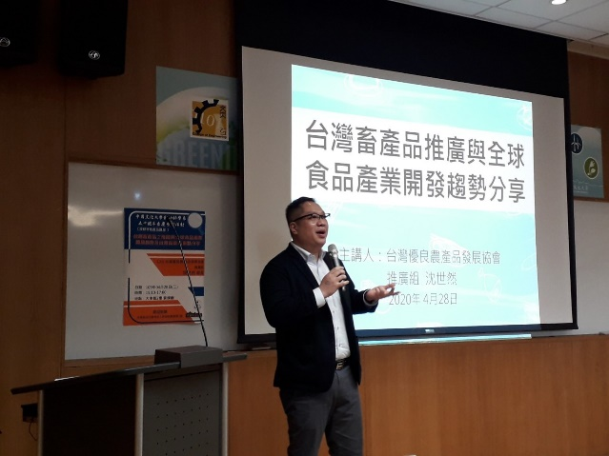 | 講者CAS沈世然組長
 | 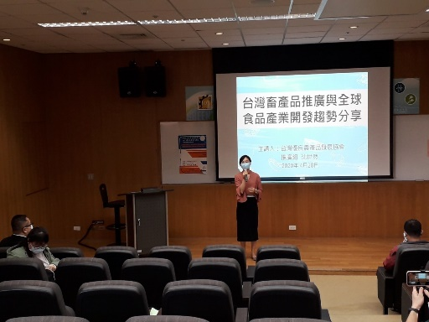 | 本系加工專長張雅琇老師開場
 | 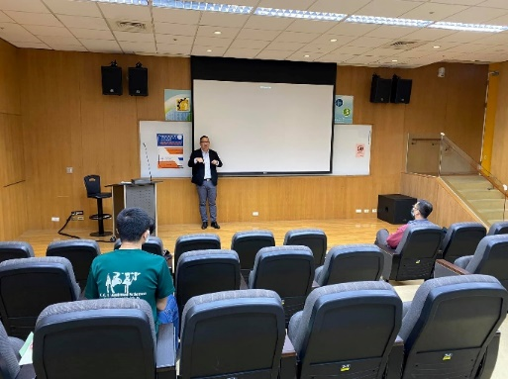 | 與會者提問討論
 | 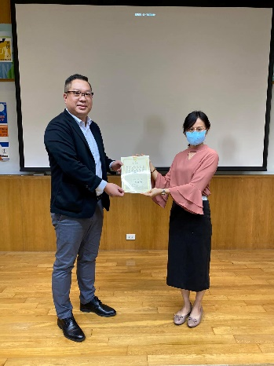 | 致贈感謝狀
 | 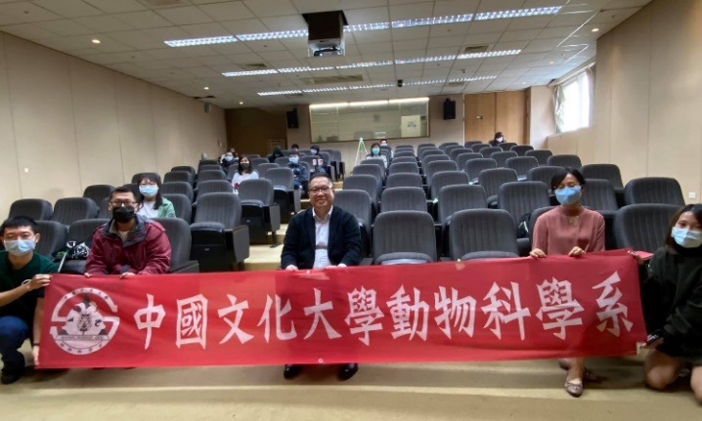 | 大合照
備註：活動照片請附上原始照片一併回傳
附件檔案 | 附件檔案名稱  (請用英數檔名) | 附件名稱
 | 1.1090526_001
 | 2.1090526_002
 | 3.1090526_003
 | 4.1090526_004
 | 5.1090526_005

